Шилина Ирина Сергеевна,
учитель математики МАОУ «СОШ№1»
город Миасс

Технологическая карта урока по учебному предмету «Алгебра» в 8-ом классе на тему «Решение неполных квадратных уравнений»

Тип урока интегрированный, закрепление изученного.

Авторы УМК Алгебра. Учебник для 8 класса общеобразовательных учреждений/ Макарычев Ю.Н. и др./ под ред. С.А.Теляковского – М.: Просвещение – 2018г. с.117-122

SMART Цель: к концу урока учащиеся смогут использовать алгоритм решения неполных квадратных уравнений

Цель урока:
обеспечить закрепление знаний по теме, формирование вычислительного навыка, умения применять алгоритм решения неполных квадратных уравнений;
обеспечить развитие памяти, внимания, умения самооценки и взаимооценки, умения работать в сотрудничестве;
способствовать воспитанию патриотизма, взаимоуважения, отзывчивости, гордости за своих земляков.

Формирование УУД:
Познавательные УУД: поиск и выделение необходимой информации для решения квадратных уравнений; выбор методов решения неполных квадратных уравнений в зависимости от их вида;
Коммуникативные УУД: сотрудничество в поиске и сборе информации; умение выражать свои мысли.
Регулятивные УУД: прогнозирование, контроль, коррекция, рефлексия, оценка, саморегуляция.
Личностные УУД: формировать учебную мотивацию, адекватную самооценку, воспитывать чувство патриотизма.

Планируемые результаты:
Предметные: умения и навыки решения неполных квадратных уравнений
Знать: определение и вид квадратного уравнения, коэффициентов квадратного уравнения, понятия неполного квадратного уравнения, какие корни имеют неполные квадратные уравнения.
Уметь: определять коэффициенты квадратного уравнения, определять тип квадратных уравнений, количество корней квадратного уравнения, решать неполные квадратные уравнения разных видов.
Личностные: умение ясно, точно, грамотно излагать свои мысли в устной и письменной речи, понимать смысл поставленной задачи, выстраивать аргументацию, приводить примеры.
Метапредметные: умение определять цели и задачи деятельности, выбирать средства реализации их на практике, видеть связь математики с историей родного края.

Межпредметные связи и интеграция: география, история, краеведение.

Формы работы: групповая с самооценкой и взаимооценкой.

Используемые технологии, методы, приемы: предметно-деятельностный, наглядный, практический, коммуникативный, частично-поисковый; организация сотрудничества обучающихся; критериальная оценка работы обучающихся и коррекция ошибок.

Оборудование: рабочие листы с заданиями, презентация, магниты-звезды и лестница успеха для рефлексии, закладки, видеофрагмент и интерактивные задания, доступ к сети Интернет.
Примечание: в течение урока учащиеся выполняют задания, ответами на которые зашифрованы числа или слова. Эта информация связана непосредственно с темой интеграции. Выполнив задание, учащимся предлагается ознакомиться с информацией о вкладе жителей Миасса в годы ВОВ на слайде или просмотреть видеофрагмент. Оценивание критериальное – за каждое выполненное задание 1 балл.

Образовательные ресурсы:
- Морозов В.В. Миасс - город в золотой долине// Миасс. Энциклопедический словарь [Электронный ресурс] - Челябинск, 1983 - Режим доступа http://www.miass.info/slovari/article.php?article=847
- Сетевое издание «Миасский рабочий.RU»//[Электронный ресурс] - 17.05.2018-
Режим доступа – https://2018.miasskiy.ru/v-gody-vojny-miass-stal-moshhnym-promyshlennym-centrom-2-chasti/
- Телеканал «Восточный экспресс» (ОТВ Миасс)// Прогулки по Миассу. Память о ВОВ в мемориалах и названиях улиц. // [Электронный ресурс] - 06.05.2022 - Режим доступа - https://vk.com/video-25726953_456246774
- Генератор онлайн ребусов // [Электронный ресурс] - Режим доступа https://rebuskids.ru/rebuses
- Ресурс создания мультимедийных интерактивных упражнений learningapps.org // [Электронный ресурс] - Режим доступа - https://learningapps.org/watch?v=p5rbqqzht23, https://learningapps.org/view6191126

Технологическая карта урока
Этап урока | Учебное задание | Форма работы и оценки | Слайд | Информация по истории родного края
Оргмомент | Эмоциональный настрой на работу, ввод в тему через ребус  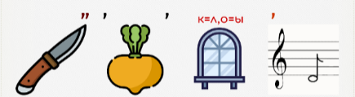  Целеполагание учащимися «Что вы ожидаете от урока?».  Разбиение на группы по цвету магнита-звезды. | Устно, фронтально | 
Актуализация знаний | - Выбери неполные квадратные уравнения  Ответ: 1941 1945 (8 баллов) | Групповая, самопроверка внутри группы | 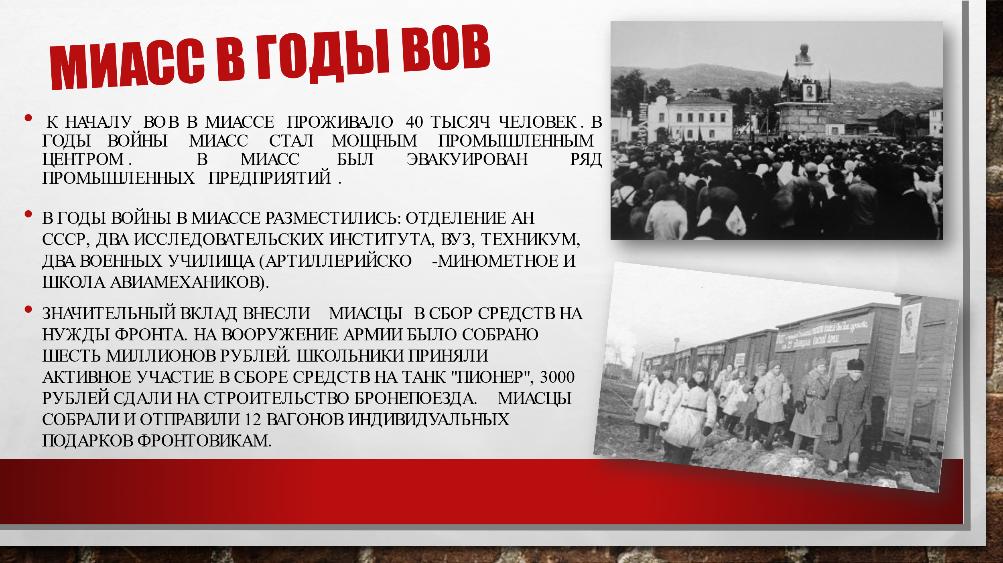 | Сегодня на уроке мы затронем тему «Миасс в годы Великой Отечественной войны».  К началу Великой Отечественной войны в Миассе проживало 40 тысяч человек. В годы войны Миасс стал мощным промышленным центром. В Миасс был эвакуирован ряд промышленных предприятий.  В годы войны в Миассе разместились: отделение АН СССР, два исследовательских института, вуз, техникум, два военных училища (артиллерийско-минометное и школа авиамехаников). Значительный вклад внесли миасцы в сбор средств на нужды фронта. На вооружение Армии было собрано шесть миллионов рублей. Школьники приняли активное участие в сборе средств на танк "Пионер", 3000 рублей сдали на строительство бронепоезда. Миасцы собрали и отправили 12 вагонов индивидуальных подарков фронтовикам.
  х² +4х +5 = 0 | 2
  -2х² +5 = 0 | 1
  х² +7х= 0 | 9
  х +4х -2 = 0 | 3
  3х² +4х = 10 | 4
  -х² = 2х | 1
  х² +х +5х = 0 | 1
  5х - х² = 0 | 9
  х +8 = 0 | 6
  9х=х² | 4
  -3х² +4х = 4 | 7
  х² -2х = 2х | 5
Закрепление изученного | - Заполни таблицу  Ответ: 15, 0и1, 0 (12 баллов) | Групповая, взаимопроверка между группами | 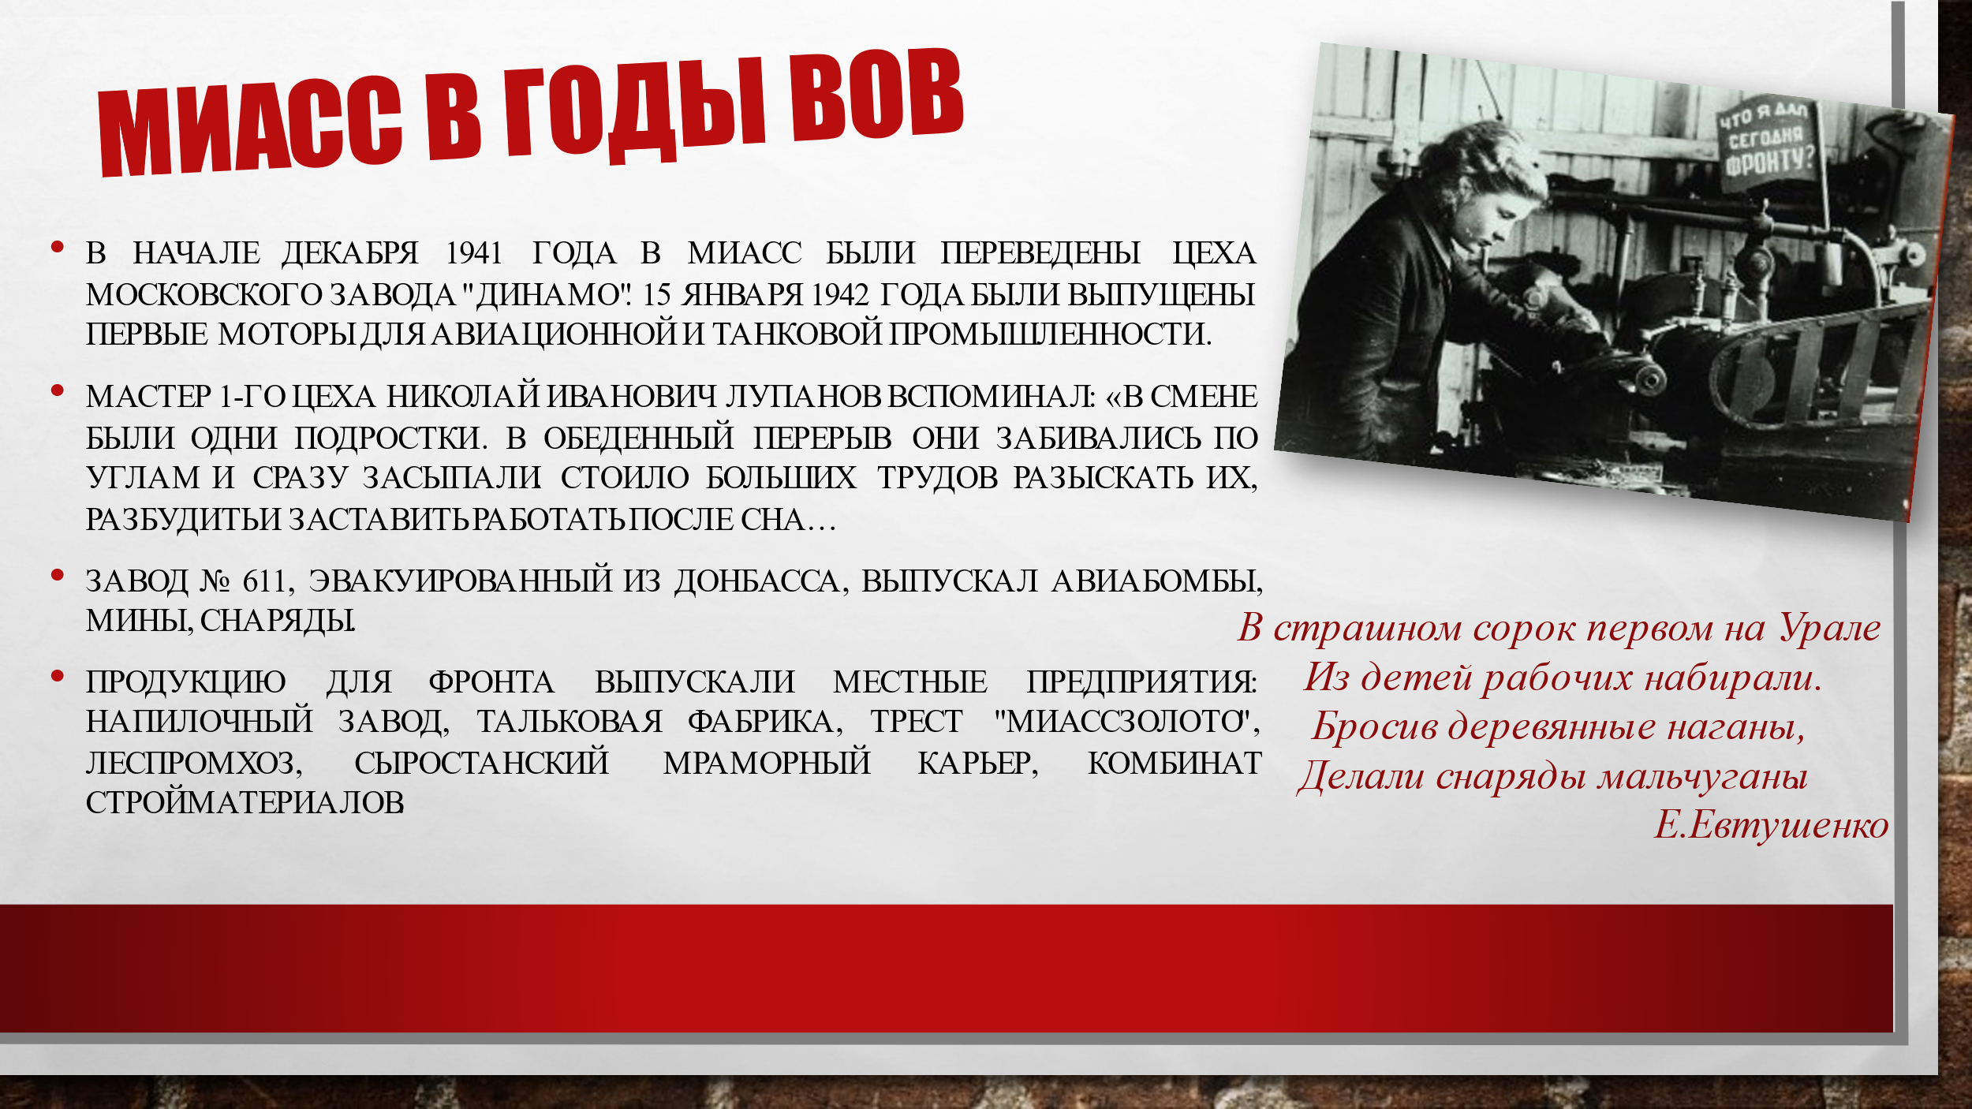 | В начале декабря 1941 года в Миасс были переведены цеха московского завода "Динамо". 15 января 1942 года были выпущены первые моторы для авиационной и танковой промышленности.  Мастер 1-го цеха Николай Иванович Лупанов вспоминал: «В смене были одни подростки. В обеденный перерыв они забивались по углам и сразу засыпали. Стоило больших трудов разыскать их, разбудить и заставить работать после сна. (…) Н  Завод № 611, эвакуированный из Донбасса, выпускал авиабомбы, мины, снаряды.  Продукцию для фронта выпускали местные предприятия: напилочный завод, тальковая фабрика, трест "Миассзолото", леспромхоз, Сыростанский мраморный карьер, комбинат стройматериалов.  В страшном сорок первом на Урале  Из детей рабочих набирали.  Бросив деревянные наганы,  Делали снаряды мальчуганы.  Е.Евтушенко
  Коэффициент, равный нулю | b= 0 | с= 0 | b = 0, с=0
  Вид уравнения
  Алгоритм решения
  Пример | х²-225=0 | 3х²-3х=0 | 42х²=0
  Решение уравнения
  Корни
 | - Задание «Пазл».  Приведи уравнение к стандартному виду и найди его корни. (Проверка на слайде через интерактивное задание, после проверки открывается изображение https://learningapps.org/watch?v=p5rbqqzht23)  256-х²=0  2х²=8х  1765=х²+1  -24х+3х²=0  49х=7х²  х²-1940=-4  Ответ: 16 04 42 08 07 44 (6 баллов) | Групповая, самопроверка в группе | 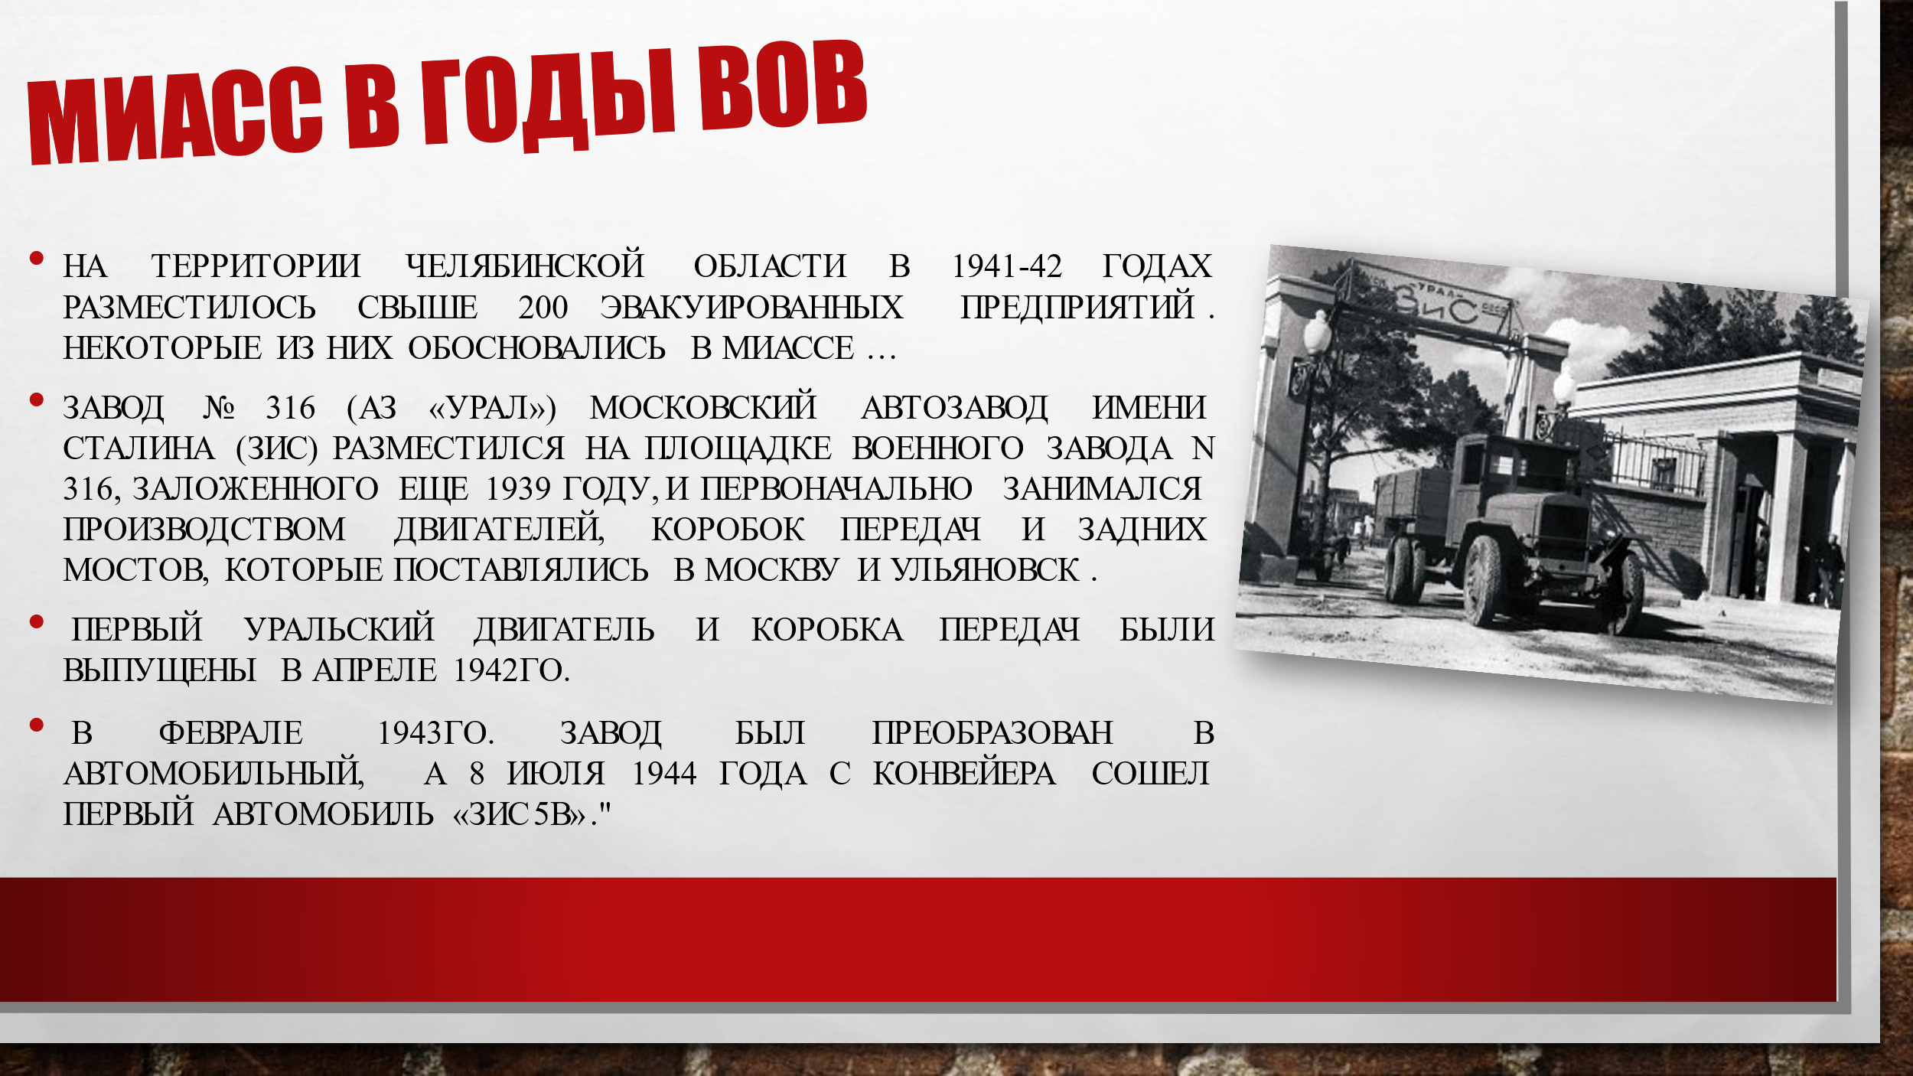 | На территории Челябинской области в 1941-42 годах разместилось свыше 200 эвакуированных предприятий. Некоторые из них обосновались в Миассе… Завод № 316 (АЗ «Урал») Московский автозавод имени Сталина (ЗИС) разместился на площадке военного завода N 316, заложенного еще 1939 году, и первоначально занимался производством двигателей, коробок передач и задних мостов, которые поставлялись в Москву и Ульяновск. Работать начинали в еще недостроенных цехах. Две тысячи станков доставили вручную волоком. Темпы стройки были невиданными: инструментальный цех построили за 21 день, здание электростанции — за семь. Первый уральский двигатель и коробка передач были выпущены в апреле 1942го. В феврале 1943го. завод был преобразован в автомобильный, а 8 июля 1944 года с конвейера сошел первый автомобиль «ЗиС5В»."
 | - Найди корни уравнений и составь слово  х²=361  2х²-86х=0  х²-6х=0  х²=7х  196-х²=0  -х²+25=0  Ответ: ПАМЯТЬ (6 баллов) | Групповая, самопроверка | 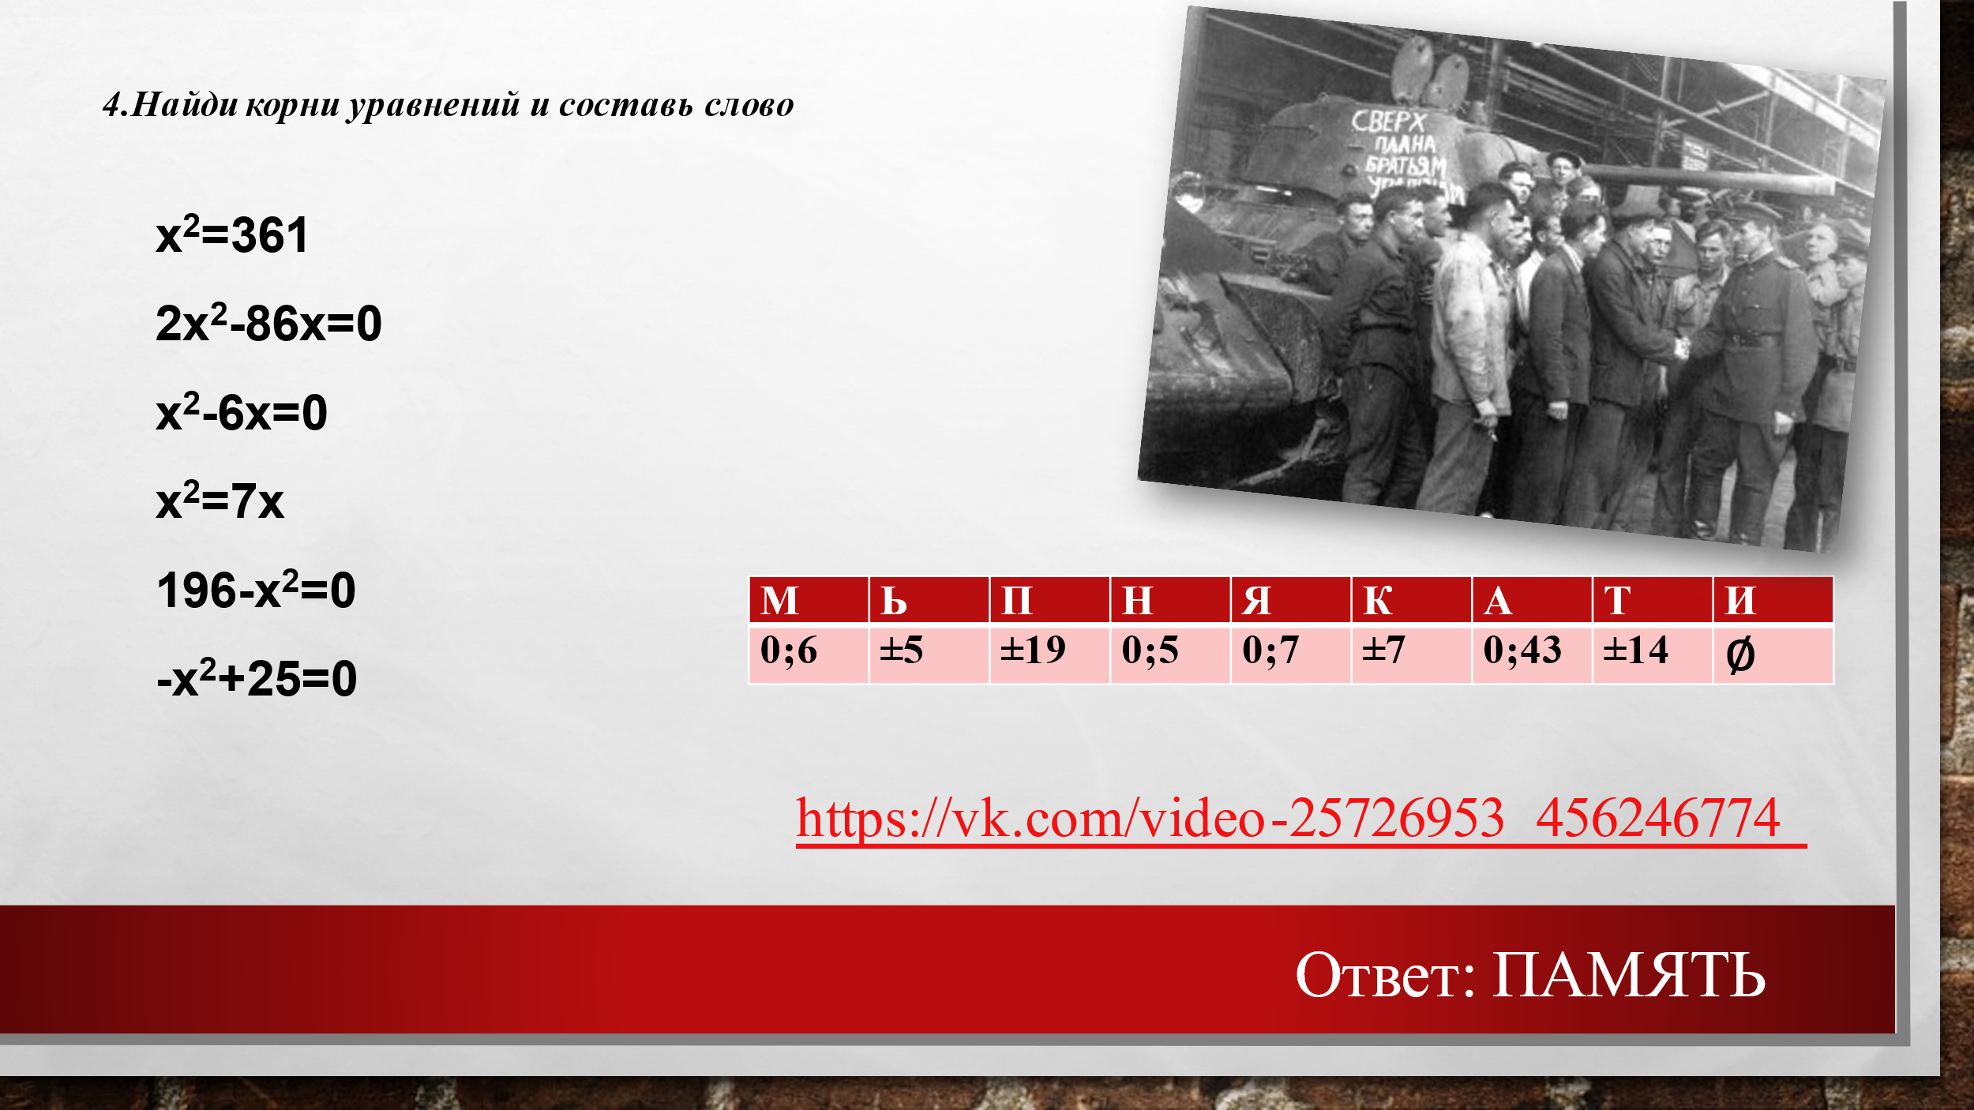 | Просмотр видеофрагмента https://vk.com/video-25726953_456246774
  М | Ь | П | Н | Я | К | А | Т | И
  0;6 | ±5 | ±19 | 0;5 | 0;7 | ±7 | 0;43 | ±14 | ∅
Итоги урока, рефлексия | Критерий оценивания:  (за каждое правильное задания 1 балл)  Шкала перевода баллов в оценку  (максимальное количество баллов - 32)  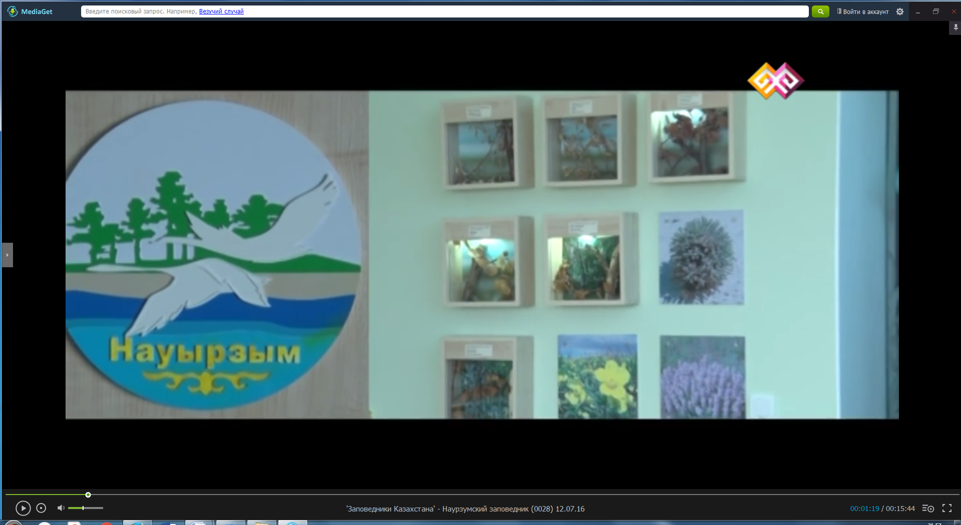  Рефлексия «Лестница успеха» прикрепить свою звезду-магнит на соответствующую ступеньку соответствующей лестницы.  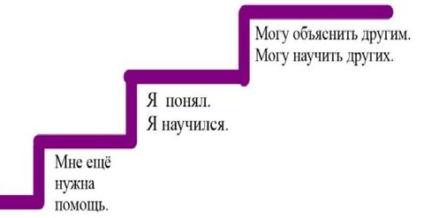  Домашнее задание – онлайн упражнение https://learningapps.org/view6191126 | Индивидуальная | 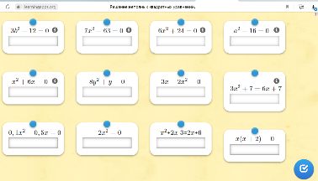 | Пройдут года – над веком небывалым,  Потомки совершат свой поздний суд.  Железо назовут они Уралом,  Победу назовут они Уралом,  И мужество Уралом назовут!  М.Львов
  Оценка | «5» | «4» | «3»
  баллы | 32-30 | 29-25 | 24-16

